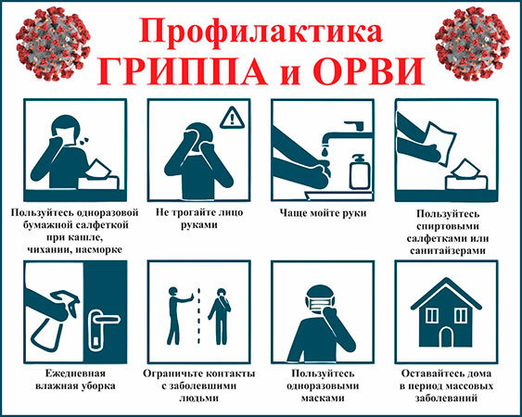

Профилактика гриппа и ОРВИ
Важность профилактики сезонных респираторных вирусных инфекций наиболее остро мы ощутили на себе с приходом пандемии COVID-19, которая заставила нас более ответственно относиться к своему здоровью и по-новому взглянуть на способы его сохранения. Как показывает практика, ОРВИ (острые респираторные вирусные инфекции) и грипп, подобно ковиду, могут привести к развитию тяжелых осложнений. Уберечься от заражения и его последствий помогают разработанные специалистами эпидемиологами профилактические меры, направленные на предотвращение инфицирования и распространения заболевания.
Все профилактические меры в отношении ОРВИ и гриппа делят на две группы: специфические и неспецифические.
Специфическая профилактика – это иммунизация населения от гриппа и коронавируса. Вакцинация на 90% снижает заболеваемость и на 60% снижает госпитализацию. Особенно важно проведение вакцинации пожилым пациентам и маленьким детям из организованных коллективов. Для формирования постпрививочного иммунитета организму необходимо 3-5 недель. Поэтому прививку рекомендуется делать заблаговременно за месяц-два до наступления сезона заболеваемости. Сентябрь-октябрь считаются оптимальным временем, когда стоит делать прививку. Устойчивый ответ сохраняется полгода после введения вакцины, поэтому прививки нужно делать каждый год.
К неспецифическим методам относятся укрепление иммунитета и рекомендованные ВОЗ правила профилактики гриппа и ОРВИ, которые включают коррекцию питания с прием витаминно-минеральных добавок, достаточную физическую активность, закаливание организма, рационализацию режима труда и отдыха, регулярные прогулки на свежем воздухе, исключение стрессовых ситуаций.
В сезон простудных заболеваний и вирусных инфекций, когда особенно высока вероятность заражения гриппом и ОРВИ, следует беречь собственное и чужое здоровье, без необходимости не контактировать с потенциально больными людьми (кашляющими, чихающими), не посещать места скопления людей, где из-за скученности вирусы быстро распространяются от одного человека к другому. Если же общение с окружающими неизбежно, то необходимо соблюдать дистанцию, не подходить без обоснованной необходимости к потенциально инфицированному ближе 1 метра, пользоваться медицинскими масками и тщательно обрабатывать руки антисептическими средствами.
При вспышках заболеваемости ОРВИ и гриппом основная нагрузка ложится на иммунную систему. Чтобы предотвратить инфицирование или быстро справиться с болезнью в случае заражения, должен быть достаточно сильный, устойчивый иммунитет. Важную роль в укреплении иммунитета играет здоровый образ жизни, сбалансированное питание, отказ от вредных привычек, полноценный сон и положительные эмоции. Следует помнить и о правилах личной гигиены, часто и тщательно мыть руки или использовать антибактериальные гели для рук, следить за чистотой одежды и жилища, регулярно проветривать и проводить влажную уборку, поддерживать оптимальную температуру в помещении (до 22С) и влажность воздуха (до 70%), принимать витаминные комплексы по назначению врача.
При появлении симптомов ОРВИ (температура, насморк, кашель, боль в горле) лучше остаться дома и не посещать публичные места. При появлении одышки или нехватки воздуха, тяжести, боли в грудной клетке или в животе следует незамедлительно вызвать врача. Также тревожными признаками заболевания являются сильная или постоянная рвота, спутанность сознания, головокружение. Должно насторожить состояние, когда кажется, что человек идет уже на поправку, резко возвращается высокая температура и кашель становится сильнее. При всех этих симптомах следует немедленно обратиться за медицинской помощью.

Материал подготовлен на основе информации открытых источников

ОГБУЗ «Центр общественного здоровья
и медицинской профилактики города Старого Оскола»
Отдел организации медицинской профилактики
Врач методист
Крушинова Инна Михайловна

